Projeto SLAH - WC (SYSTEM: LIVING AT HOME IN WORLD CUP) 1.0

Building Systems

Especificação dos Requisitos do Software

SLAH - WC (SYSTEM: LIVING AT HOME IN WORLD CUP) 1.0.

Autores: Building Systems

Belo Horizonte - MG
Outubro 2011
1.1.1.1. Aprovação
Aprovação da Especificação dos Requisitos do projeto SLAH - WC (SYSTEM LIVING AT HOME IN WORLD CUP) 1.0. | 01/10/11
Evandro Lopes Oliveira Develop System | 01/10/11

Especificação dos Requisitos do Software
SLAH - WC (SYSTEM LIVING AT HOME IN WORLD CUP) 1.0
Sumário

Especificação dos Requisitos do Software 3
Introdução 5
1.1 Objetivos deste documento 5
1.2 Escopo do produto 5
1.2.1 Nome do produto e de seus componentes principais 5
1.1.2 Missão do produto 5
1.1.3 Limites do produto 5
1.1.4 Benefícios do produto 6
1.1.5. Materiais de referência 6
1.2 Definições e siglas 7
1.3 Visão geral deste documento 8
2 Descrição geral do produto 8
2.1 Perspectiva do produto 8
2.1.1 Diagrama de contexto 8
2.1.2 Interfaces de usuário 9
2.1.3 Restrições de memória 11
2.1.7 Modos de operação 11
2.1.8 Requisitos de adaptação ao ambiente 11
2.2 Funções do produto 11
2.3 Usuários e sistemas externos 12
2.3.1 Descrição 12
2.3.2 Características dos usuários 12
2.4 Restrições 12
2.5 Hipóteses de trabalho 13
2.6 Requisitos adiados 13
2 Requisitos específicos 14
3.1 Requisitos de interface externa 14
3.1.1 Interfaces de usuário 14
3.1.1.1 Interface de usuário Tela de Login 14
3.1.1.1.1Layout sugerido 14
3.1.1.1.2Relacionamentos com outras interfaces 14
3.1.1.1.3Campos 14
3.1.1.1.4Comandos 15
31.1.4.5Comandos 18
31.1.4.6Comandos 22
3.1.13.6 Comandos 64
3.1.1.3.5Comandos 66
3.1.1 Interface de hardware 69
3.1.2 Interfaces de software 69
3.1.3 Interfaces de comunicação 69
3.2 Requisitos funcionais 69
3.2.1 Diagramas de casos de uso 69
3.2.1.1 Diagrama de casos de uso SLAH - WC (SYSTEM LIVING AT HOME IN WORLD CUP) 1.0 69
3.3 Requisitos não funcionais 80
3.3.1 Requisitos de desempenho 80
3.3.1.1 Requisito de desempenho Tempo de resposta de Agendamento 80
3.3.2 Requisitos de dados persistentes 81
3.3.2.1 Diagrama de classes persistentes 81
3.3.2.1.2 Descrição das Classes persistentes 82
3.3.3 Restrições ao desenho 82
3.3.3.1 Restrição ao desenho Padrão de prontuário 82
3.3.4 Atributos da qualidade 83
3.3.4.1 Atributo da qualidade Segurança do acesso 83
3.3.4.2 Atributo da qualidade Apreensibilidade 83

Introdução

Objetivos deste documento
Descrever e especificar as necessidades dos usuários torcedores do mundial de futebol 2014 que devem ser atendidas pelo produto SLAH - WC (SYSTEM LIVING AT HOME IN WORLD CUP) 1.0. bem como definir para os desenvolvedores o produto a ser feito.
Público-alvo: torcedores que desejam hospedagem nas cidades que sediam os jogos, locatários de imóvel particular e desenvolvedores do projeto SLAH - WC (SYSTEM LIVING AT HOME IN WORLD CUP) 1.0.

1.2 Escopo do produto

1.2.1 Nome do produto e de seus componentes principais
SLAH - WC (SYSTEM LIVING AT HOME IN WORLD CUP) 1.0

Missão do produto
O software SLAH – WC 1.0 tem como objetivo fornecer apoio informatizado a gestão de locatários, locadores, serviços e translado, para comodidade, apoio e organização de torcedores do mundial de futebol de 2014, tornando o serviço de procura e locação de imóvel para hospedagem um trabalho ágil, garantindo a segurança dos dados.

Limites do produto
1. O SLAH - WC (SYSTEM LIVING AT HOME IN WORLD CUP) 1.0 fará controle de roteiros agendados;
2. O SLAH - WC (SYSTEM LIVING AT HOME IN WORLD CUP) 1.0 fará controle de imóveis cadastrados;
3. O SLAH - WC (SYSTEM LIVING AT HOME IN WORLD CUP) 1.0 fará gestão de usuários;
4. O SLAH - WC (SYSTEM LIVING AT HOME IN WORLD CUP) 1.0 fará controle de jogos conforme tabela do mundial;
5. O SLAH - WC (SYSTEM LIVING AT HOME IN WORLD CUP) 1.0 fará controle de localização geografica da cidade dos jogos em mapas;
6. O SLAH - WC (SYSTEM LIVING AT HOME IN WORLD CUP) 1.0 fará emissão de Relatório Orçamentário dos locadores.
7. O SLAH - WC (SYSTEM LIVING AT HOME IN WORLD CUP) 1.0 fará backup de dados dos usuários.
8. O SLAH - WC (SYSTEM LIVING AT HOME IN WORLD CUP) 1.0 fará gestão do orçamento do roteiro agendado.
9. O SLAH - WC (SYSTEM LIVING AT HOME IN WORLD CUP) 1.0 fará controle de locatários para o determinado locador.
10. O SLAH - WC (SYSTEM LIVING AT HOME IN WORLD CUP) 1.0 não fará orçamentos e controle financeiro para locadores.

Benefícios do produto
Número de ordem | Benefício | Valor para o cliente
 | Organização e agilidade no cadastro e agendamento de usuários. | Essencial
 | Análise de informações pessoais acerca do usuário montando seu perfil. | Essencial
 | Segurança de informações, proteção dos dados dos usuários. | Essencial
 | Relatório de orçamento, feito a partir do roteiro e opções de viagem utilizadas. | Essencial
 | Informações da interação do usuário sobre procedimentos e evolução na montagem da agenda. | Desejável
 | Fornecimento de informações acerca da localização atual do usuário para a tomada de decisão. | Essencial
 | Identificação de jogos em localização mais e menos escolhidos. | Opcional

1.1.5. Materiais de referência
Número de ordem | Tipo do material | Referência bibliográfica
 | Relatórios de profissionais | Relatórios que podem ser conseguidos com empresas e profissionais desenvolvedores de sitios web.
 | Método Práxis | Wilson de Pádua Paula Filho. Modelo de Especificação dos Requisitos de Software do Projeto MERCI
 | Concorrentes | Trabalho de concorrentes acerta do que foi desenvolvido em outros mundiais.
 | Torcedores | Relato de torcedores que já foram em jogos da copa do mundo.
 | WEB, sites relacionadas ao setor. | Sítios com referência à associação de profissionais do setores que envolvem a copa do mundo.

Definições e siglas
Número de ordem | Sigla | Definição
 | SLAH - WC (SYSTEM LIVING AT HOME IN WORLD CUP) 1.0 | Nome do projeto de software.
 | Locatário | Pessoa que procura o (a) casas ou quartos para hospedagem durante a copa.
 | Locador | Pessoa que posta seu imóvel para locação a um preço pre-estabelecido cadastrado no sistema.
 | Agenda | Roteiro de viagem do locatário.
 | Mapa | Sistema geográfico integrado ao sistema geral que possibilita localização dos jogos em determinada cidade e locais próximos disponíveis para locação
 | Tabela | Tabela de Jogos e chaves da copa do mundo.
 | Orçamento | Soma dos dados gastos na viagem do usuário locatário conforme agenda.
 | Gestão de Usuários | Processamento de inclusão, alteração e exclusão de usuários que terão acesso ao SLAH - WC (SYSTEM LIVING AT HOME IN WORLD CUP) 1.0.

Visão geral deste documento
De acordo com o Padrão para Especificação de Requisitos de Software, ou seja:
Parte 2: Descrição geral do produto;
Parte 3: Requisitos específicos;
Parte 4: Informação de suporte.

Descrição geral do produto

Perspectiva do produto

Diagrama de contexto
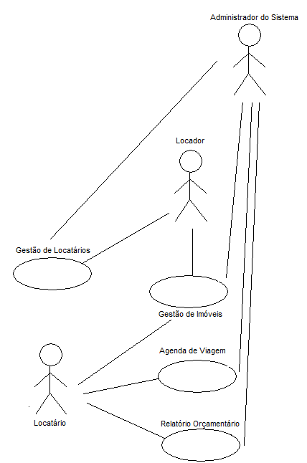

Interfaces de usuário
Número de ordem | Nome | Ator | Caso de uso | Descrição
 | Tela Principal | Locador, Locatário, Administrador do sistema | Acesso ao sistema | Destinada ao acesso dos usuários ao sistema e/ou a pesquisa de imóveis e montagem do roteiro no mesmo.
 | Pup-up Cadastro Usuário | Locador, Locatário | Cadastro de Usuário | Destinado ao cadastro de Usuários no sistema

Restrições de memória
Número de ordem | Tipo de memória | Limites aplicáveis
 | HD | O produto deve ocupar no máximo 250 MB (sem considerar  as bases de dados).
 | RAM | O produto deve executar em 256 MB.

Modos de operação
Número de ordem | Tipo de operação | Descrição da operação | Detalhes de operação
 | INTERATIVA | MODO DE  GESTÃO | Modo de operação do SLAH - WC (SYSTEM LIVING AT HOME IN WORLD CUP) 1.0, no qual o sistema está disponível para a Gestão de cadastro de locadores, locatários, imóveis.
 | INTERATIVA | MODO DE  PESQUISA | Modo de operação do SLAH - WC (SYSTEM LIVING AT HOME IN WORLD CUP) 1.0, no qual o sistema está liberado apenas para a Operação de Consultas e emissão de relatórios.

Requisitos de adaptação ao ambiente
Não aplicável

Funções do produto
Número de ordem | Caso de uso | Descrição
 | Gestão de usuário | Controla usuários que terão acesso ao SLAH - WC (SYSTEM LIVING AT HOME IN WORLD CUP) 1.0
 | Gestão de relatórios | Gestão de relatórios orçamentários das bases de dados do SLAH - WC (SYSTEM LIVING AT HOME IN WORLD CUP) 1.0
 | Gestão de imóveis | Processamento de inclusão, exclusão, pesquisa e alteração de  imóveis.
 | Gestão de locatários | Processamento de inclusão e exclusão de locatários.
 | Gestão de locadores | Processamento de inclusão e exclusão de locadores.
 | Gestão de agenda | Agendamento de rotas e serviços do locatário.

Usuários e sistemas externos

Descrição
Número de ordem | Ator | Definição
 | Administrador do Sistema | Pessoa que faz a manutenção de todo o sistema no que diz respeito administração e configuração dos dados de acesso.
 | Locador | Pessoa responsável pela execução do trabalho de cadastramento de imóveis com respectivos preços e descrições com sua localização.
 | Locatário | Usuário que utiliza o serviço de busca e agendamento de roteiros com imóveis.

Características dos usuários
Número de ordem | Ator | Freqüência de uso | Nível de instrução | Proficiência na aplicação | Proficiência em informática
 | Administrador do Sistema | Diário | 3º grau | Completa | Aplicação
 | Locador | Ocasional | 1º grau | Completa | Aplicação, Win. XP
 | Locatário | Ocasional | 1º grau | Completa | Aplicação, Win. XP

Restrições
Número de ordem | Restrição | Descrição
 | Ambiente | O ambiente operacional a ser utilizado é o Windows XP (ou  compatível) em navegadores disponíveis no mercado.
 | Ambiente | O sistema deverá executar em um processador 750 MHz, com  impressora de tecnologia laser ou de jato de tinta, a ser usada para impressão de todos os relatórios.
 | Legal | O produto deverá estar de acordo com as leis e regulamentos  vigentes na época da aprovação da Especificação de Requisitos.
 | Segurança | O produto deverá restringir o acesso através de senhas individuais para cada usuário.

Hipóteses de trabalho
Número de ordem | Hipótese | De quem depende
 | Deve ser utilizado o sistema de gestão de  banco de dados SQL Server. | Dos servidores que abrigarem o sistema.

Requisitos adiados
Número de ordem | Referência ao requisito | Detalhes
1 | Cadastro de Anúncio | Áreas destinadas a anúncios podem ser compradas no site para publicidade

Requisitos específicos

Requisitos de interface externa

Interfaces de usuário

Interface de usuário Tela de Principal

Layout sugerido

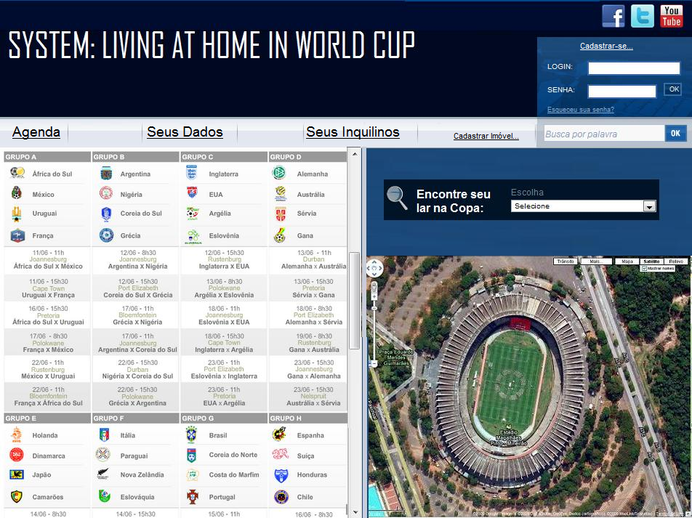

Relacionamentos com outras interfaces
- O link Cadastrar-se... abre o pop-up de cadastro para usuários novos do sistema.
- O link Esqueceu sua senha? Abre o pop-up para que digite seu e-mail.
- O link Cadastrar imóvel abre o pop-up para cadastrar o seu imóvel.
- O link Agenda (apenas para locatários) exibe o pop-up com o roteiro.
- O link Seus Dados exibe o pop-up com os dados cadastrados para alteração e as mensagens recebidas.
- O link Seus Inquilinos (apenas para locadores) exibe o pop com a lista de inquilinos.

Campos
Número | Nome | Descrição | Valores válidos | Formato | Tipo | Restrições
 | Usuário | Identificador do usuário. | Caracteres  alfanuméricos | Até 8 caracteres | Texto | Obrigatório / alterável.
 | Senha | Autentificador do usuário. | Caracteres  alfanuméricos | Até 8  caracteres | Texto | Obrigatório / alterável. A senha não deverá ser mostrada na tela, sendo substituída por um caractere especial.
 | Pesquisa | Pesquisar um imóvel | Caracteres  alfanuméricos | Seleção de cidade | Lógico | Opcional

Comandos
Número | Nome | Ação | Restrições
 | OK | Dá ao usuário acesso ao sistema com seu login. | Sempre habilitado.

3.1.1.4 Interface de usuário Tela Paciente
3.1.1.4.1 Layout sugerido para a Pop-Up Usuário/Cadastro
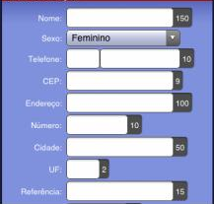

3.1.1.4.4 Campos
Número | Nome | Descrição | Valores válidos | Formato | Tipo | Restrições
 | Nome | Nome do usuário | Caracteres alfabéticos | Até 40 caracteres | Texto | Obrigatório/inalterável
 | Sexo | Sexo do usuário | Masculino/Feminino | Itens de escolha | Lógico | Obrigatório /inalterável
 | Telefone | Número de telefone do paciente | Caracteres numéricos | Até 10 caracteres | Texto | Obrigatório/alterável.
 | CEP | Código Postal da rua do usuário | Obrigatório/alterável. | Até 08 caracteres | Texto | Obrigatório/alterável
 | Endereço | Identificador de endereço de usuário | Caracteres alfanuméricos | Até 40 caracteres | Texto | Obrigatório/alterável.
 | Nº. | Número da casa do usuário | Caracteres alfanuméricos | Até 08 caracteres | Texto | Obrigatório/alterável.
 | Cidade | Cidade onde o usuário reside | Caracteres alfabéticos | Até 20 caracteres | Texto | Obrigatório/alterável.
 | UF | Unidade Federativa de residência do usuário | AC, MG, RN, RS, AM, RJ, SP, ES, AL, GO, RO, PA, TO, PI, RS, SC, PE, SE, CE.... | Itens de escolha | Lógico | Obrigatório/alterável.

Comandos
Número | Nome | Ação | Restrições
 | Incluir | Quando acabado preenchimento a tela se fecha e inclui o usuário podendo alertar com uma exceção caso ocorra algum erro. | Sempre habilitado.

3.1.1.4.1 Layout sugerido para a Pop-Up Cadastro de Imóvel

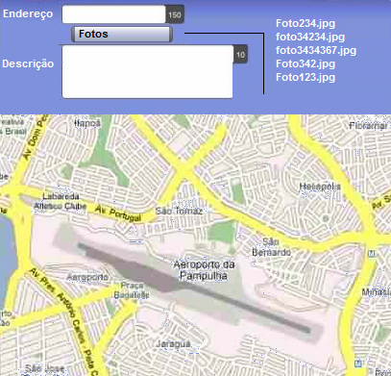

3.1.1.4.4 Campos
Número | Nome | Descrição | Valores válidos | Formato | Tipo | Restrições
1 | Endereço | Identificador de endereço de imóvel | Caracteres alfanuméricos | Até 40 caracteres | Texto | Obrigatório/alterável.
2 | Descrição | Características do imóvel | Caracteres alfabéticos | Até 40 caracteres | Texto | Obrigatório /alterável

Comandos
Número | Nome | Ação | Restrições
1 | Fotos | Adiciona fotos buscando do diretório do Sistema Operacional | Sempre habilitado.

3.1.1.5 Interfaces da pop up Agenda e Orçamento Financeiro
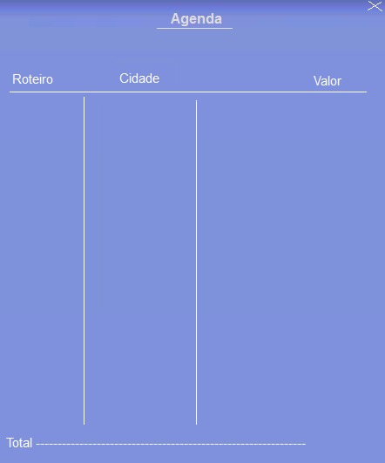

3.1.1.5 .1 Campos
úmero | Nome | Descrição | Valores válidos | Formato | Tipo | Restrições
 | Roteiro | Roteiro que inclui a casa onde o usuário se hosperará | Caracteres alfanuméricos | Até 10 caracteres | Texto | Obrigatório/inalterável
 | Cidade | Cidade do Roteiro escolhido | Caracteres alfanuméricos | Até 40 caracteres | Texto | Obrigatório/inalterável
 | Valor | Custo do Roteiro | Caracteres numéricos | Até 20 caracteres | Texto | Obrigatório/inalterável
 | Total | Custo total do roteiro escolhido | Caracteres numéricos | Até 20 caracteres | Texto | Obrigatório/inalterável
3.1.1.5.5 Comandos

Número | Nome | Ação | Restrições
 | X em cada item da lisa (Excluir) | Deletar um item da agenda | Sempre habilitado.

3.1.1.5.1 Layout sugerido para a tela Financeiro/Cheques Pré-Datados/Pré-Datado Emitido


- Campos

Número | Nome | Descrição | Valores válidos |  | Formato | Tipo | Restrições
1 | Nome | Nome do Locatário | Caracteres alfanuméricos |  | Até 40 caracteres | Lógico | Obrigatório/inalterável
2 | País | Nacionalidade/ origem do Locatário | Caracteres alfanuméricos |  | Até 40 caracteres | Lógico | Obrigatório/inalterável
3 | Cidade | Cidade de origem do Locatário | Caracteres alfanuméricos |  | Até 40 caracteres | Lógico | Obrigatório/inalterável.
4 | Profissão | Profissão do Locatário |  | Caracteres alfanuméricos | Até 40 caracteres | Texto | Obrigatório/inalterável.

3.1.1.5.5 Comandos

Número | Nome | Ação | Restrições
 | “Mandar mensagem” com ícone sugestivo em cada item na lista | Abre text area para que seja digitada uma mensagem e enviada ao e-mail do usuário | Sempre habilitado.

Interface de hardware
Não aplicável.

Interfaces de software
Não aplicável

Interfaces de comunicação
Não aplicável

Requisitos funcionais

Diagramas de casos de uso

Diagrama de casos de uso SLAH - WC (SYSTEM LIVING AT HOME IN WORLD CUP) 1.0
Não aplicável

3.2.2 Casos de uso
3.2.2.1 Caso de uso Gestão de Usuários
3.2.2.1.1 Precondições
- O SLAH - WC (SYSTEM LIVING AT HOME IN WORLD CUP) 1.0 está no modo de gestão.

3.2.2.1.2 Fluxo principal
1. O SLAH - WC (SYSTEM LIVING AT HOME IN WORLD CUP) 1.0 exibe a Tela de Principal.
2. O SLAH - WC (SYSTEM LIVING AT HOME IN WORLD CUP) 1.0 executa o subfluxo Entrada de Usuário.

3.2.2.1.3 Subfluxos
3.2.2.1.3.1 Subfluxo Entrada de Usuário

1. O Usuário seleciona um jogo.
2. O Usuário aciona o imóvel no mapa.
3. O SLAH - WC (SYSTEM LIVING AT HOME IN WORLD CUP) 1.0 exibe os dados do Imóvel
4. O usuário adiciona o imóvel à sua agenda de viagem

3.2.2.1.3.2 Subfluxos
3.2.2.1.3.2.1 Subfluxo Entrada de Usuário

1. O Usuário informa o nome e senha.
2. O Usuário aciona o comando ok.
3. O SLAH - WC (SYSTEM LIVING AT HOME IN WORLD CUP) 1.0 exibe os dados do Usuário: nome, senha e enquadra seu perfil na tela principal.

3.2.2.1.4 Fluxos alternativos
3.2.2.1.4.1 Fluxo alternativo Inclusão de Novo Usuário
Precondições | - O usuário acionou o comando cadastrar-se.
Passos | 1. O Usuário preenche os dados e o sistema confirma senha enviando para o e-mail do mesmo.

3.2.2.1.4.2 Fluxo alternativo Alteração de Dados de Usuário

Precondições | 1. O SLAH - WC (SYSTEM LIVING AT HOME IN WORLD CUP) 1.0 exibe os dados de um Usuário cadastrado.
Passos | 1. Para o Usuário alterar dados na mesma tela de cadastro.  2. O Usuário aciona o comando Meus Dados  3. O SLAH - WC (SYSTEM LIVING AT HOME IN WORLD CUP) 1.0 abre a pop up de cadastro e são alterados os dados cadastrais deste Usuário.

3.2.2.1.4.3 Fluxo alternativo Exclusão de Usuário

Precondições | - O SLAH - WC (SYSTEM LIVING AT HOME IN WORLD CUP) 1.0 exibe os dados de um Usuário cadastrado.  - O Usuário acionou o comando Excluir com a tecla delete.
Passos | - O SLAH - WC (SYSTEM LIVING AT HOME IN WORLD CUP) 1.0 pede confirmação da exclusão.  - O Usuário confirma a exclusão deste Usuário.  - O SLAH - WC (SYSTEM LIVING AT HOME IN WORLD CUP) 1.0 exclui do cadastro este Usuário e limpa a tela.

3.2.2.5.4 Fluxos alternativos
3.2.2.5.4.1 Fluxo alternativo Inclusão de Novo Imóvel
Precondições | - O Usuário aciona o comando Cadastrar Imovél.
Passos | - O usuário informa os dados pedido da tela.

3.2.2.5.4.2 Fluxo alternativo Alteração de Dados de Imóvel
Precondições | - O Usuário informou imóvel já cadastrado.  - O SLAH - WC (SYSTEM LIVING AT HOME IN WORLD CUP) 1.0 executou o subfluxo pesquisa imóvel.
Passos | - Se quiser, o usuário altera qualquer dos dados do Imóvel.

3.2.2.5.4.3 Fluxo alternativo Exclusão de Fornecedor
Precondições | - O Usuário informou o Imóvel já cadastrado.  - Exibe mensagem de exceção.  - O SLAH - WC (SYSTEM LIVING AT HOME IN WORLD CUP) 1.0 executou o subfluxo Pesquisa.  - O usuário acionou o comando Excluir.
Passos | - O SLAH - WC (SYSTEM LIVING AT HOME IN WORLD CUP) 1.0 exclui este imóvel do cadastro.

3.2.2.1 Caso de uso Visualiza Agenda
3.2.2.1.1 Precondições
- O SLAH - WC (SYSTEM LIVING AT HOME IN WORLD CUP) 1.0 está no modo de gestão.

3.2.2.1.2 Fluxo principal
1. O SLAH - WC (SYSTEM LIVING AT HOME IN WORLD CUP) 1.0 exibe a Tela de Agenda
2. O SLAH - WC (SYSTEM LIVING AT HOME IN WORLD CUP) 1.0 executa o subfluxo Pesquisa de Roteiros..

3.2.2.1.3 Subfluxos
3.2.2.1.3.1 Subfluxo Pesquisa de Roteiros

1. O usuário Agenda.
2. O SLAH - WC (SYSTEM LIVING AT HOME IN WORLD CUP) 1.0 exibe os dados do Roteiro

3.2.2.1.4.3 Fluxo alternativo Exclusão de Paciente

Precondições | - O SLAH - WC (SYSTEM LIVING AT HOME IN WORLD CUP) 1.0 exibe os dados de uma agenda cadastrada.  - A secretária acionou o comando Excluir para um item.
Passos | - O SLAH - WC (SYSTEM LIVING AT HOME IN WORLD CUP) 1.0 pede confirmação da exclusão.  - O usuário confirma a exclusão deste Paciente.  - O SLAH - WC (SYSTEM LIVING AT HOME IN WORLD CUP) 1.0 exclui do cadastro este Roteiro.

3.2.2.1 Caso de uso Visualizar Inquilinos
3.2.2.1.1 Precondições
- O SLAH - WC (SYSTEM LIVING AT HOME IN WORLD CUP) 1.0 está no modo de gestão.

3.2.2.1.2 Fluxo principal
1. O SLAH - WC (SYSTEM LIVING AT HOME IN WORLD CUP) 1.0 exibe a Tela de Inquilinos.
2. O SLAH - WC (SYSTEM LIVING AT HOME IN WORLD CUP) 1.0 executa o subfluxo Pesquisa de Inquilinos

3.2.2.1.3 Subfluxos
3.2.2.1.3.1 Subfluxo Pesquisa de Inquilinos

1. O Usuário Clica em Seus Inquilinos
2. O SLAH - WC (SYSTEM LIVING AT HOME IN WORLD CUP) 1.0 exibe a lista de Inquilinos

3.2.2.1.4.3 Fluxo alternativo Exclusão de Inquilino

Precondições | - O SLAH - WC (SYSTEM LIVING AT HOME IN WORLD CUP) 1.0 exibe os dados em uma lista de Inquilinos.  - O usuário acionou o comando Excluir.
Passos | - O SLAH - WC (SYSTEM LIVING AT HOME IN WORLD CUP) 1.0 pede confirmação da exclusão.  - O usuário confirma a exclusão deste Inquilino.  - O SLAH - WC (SYSTEM LIVING AT HOME IN WORLD CUP) 1.0 exclui do cadastro este Tratamento e manda uma notificação ao e-mail do inquilino.

